**增加公告栏等功能0208**

1. **为所有用户界面增加公告栏，为超级管理员提供修改公告栏功能**

在用户首页增加公告栏栏目，同时把消息栏目也放到第一行，如图1所示

用户点击更多后，进入公告栏详情，如图2，所示：（只有超级管理员有新增公告，和新增附件功能），所有用户可以在公告栏搜索框内搜索公告，以及搜索附件。

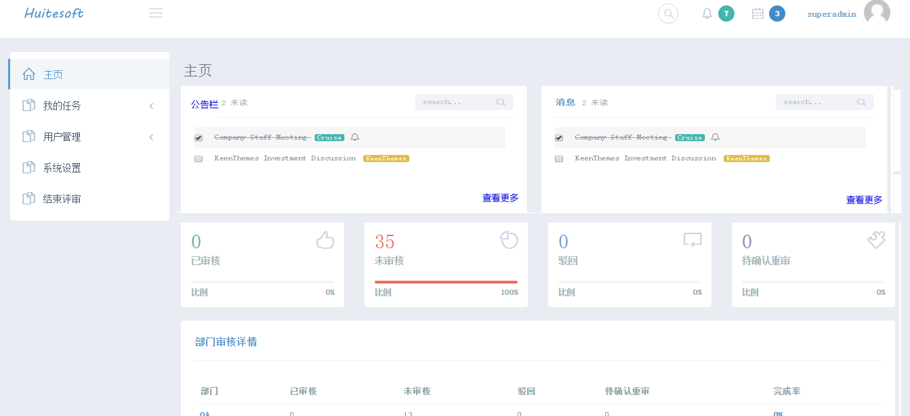

图1

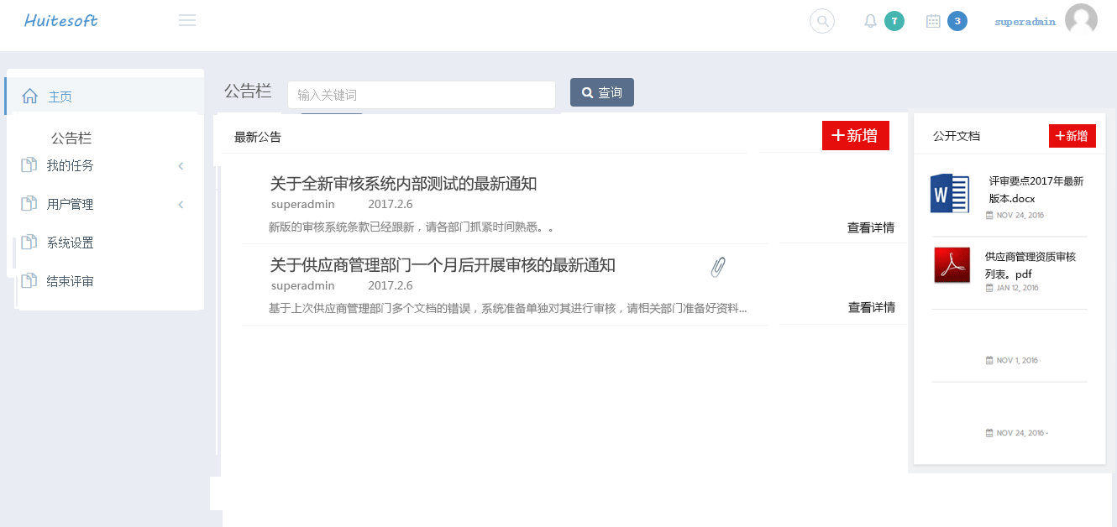

图2

1. **增加附件搜索功能**

在列表页面增加搜索附件的选项框

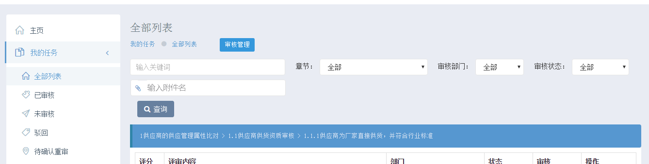

图3

1. **增加超级管理员批量分配部门功能**

为超级管理员增加审核管理菜单，列表页面“审核管理”按钮保留，点击后进入审核管理页面。如图4所示，进入后可为每个审核要点分配审核部门，具体操作和部门管理员分配审核员操作类似，只是审核部门支持多选，管理页面可搜索审核要点，如图5所示

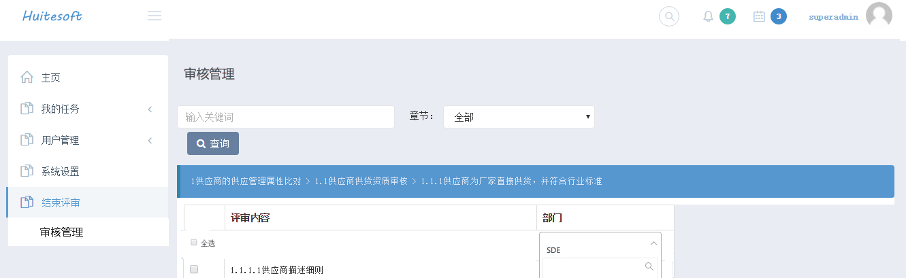

图4

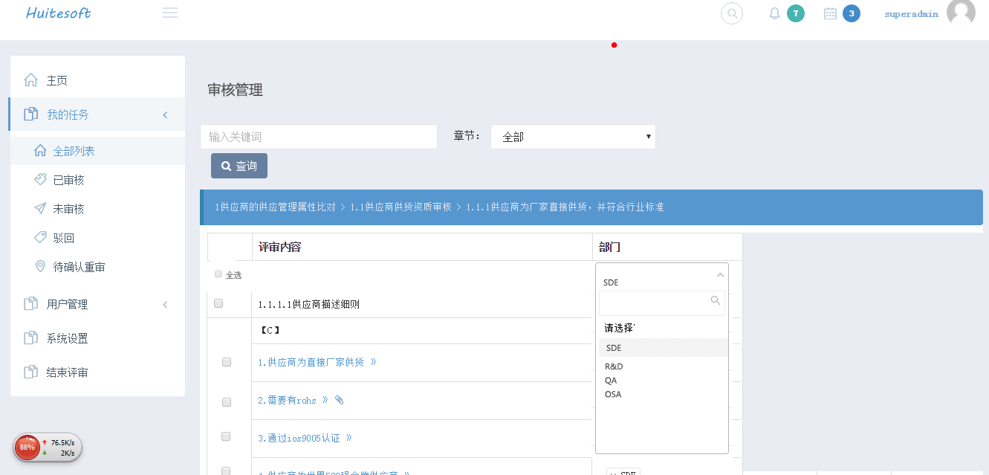

图5